Біздің мақтанышымыз.

Ұстаздарының мерейін тасытатын, еңбегін танытатын сүйікті оқушылары болады. Сондай оқушыларымның бірі – Диана.

7 қазан күні Талапкер ауылында аудандық Жастар -2017 спорттық жарыстар өтілді. №22 Приречное орта мектебінен оқушылар қатысты. **Осы жарыста үстел теннисінен финалға 10 сынып оқушысы Кожаханова**  Диана шықты. Тренерлері Кожаханов Д.К, Базархан Серікбол.

17 қазан Ақмол ауылында финал жарысы өтіліп, үстел теннисінен 10 сынып оқушысы Кожаханова Диана II –орынға ие болып, облысқа жолдама алды. Облыстық ойын Есілде 2 қараша күні өтіледі. **«Қанат ұшса қатаяды»** демекші Диана бұл талабымен биікке шығады деп сенеміз. Дианаға сәттілік тилейміз! Диана алға!

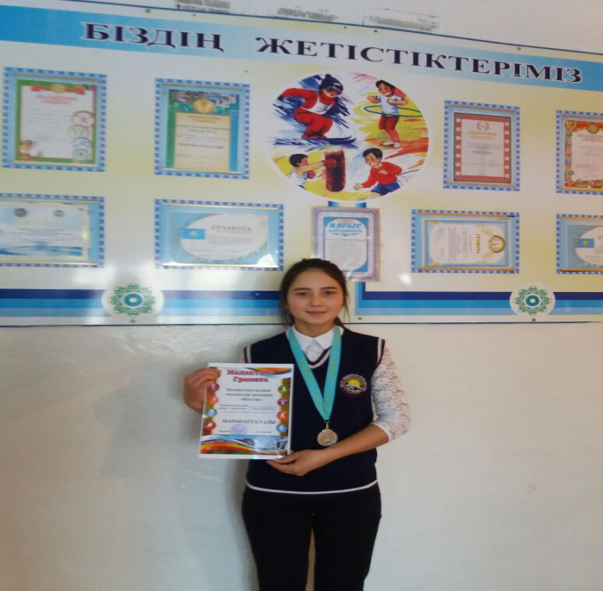

10 сынып оқушылары

Приречное ауылы №22 орта мектебі

38-2-49